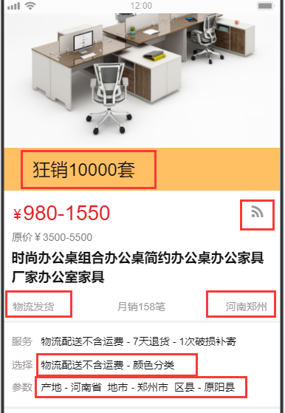
狂笑10000套 是广告图还是图上写的文字 ---图片
原价已经去掉了后台发布的时候没有原价了--保留
小喇叭什么意思？--分享
物流发货哪里来的？--固定的
河南郑州是产品的信息还是店铺的信息--店铺的位置
选择后面的信息什么意思？--参照天猫详情页
参数里面的产地 地市 县区 什么意思？-参照天猫详情页
新增服务，字典项，多选，只是展示不做筛选
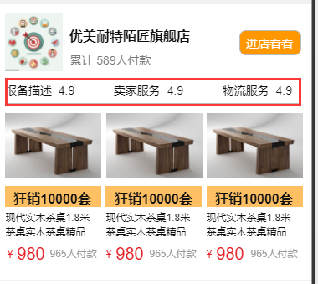
没有数据来源

